Úhel
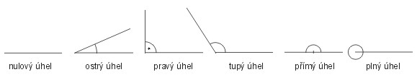
Úhel je:
část roviny určená dvěma polopřímkami ležícími v této rovině se společným počátkem.

Značení:

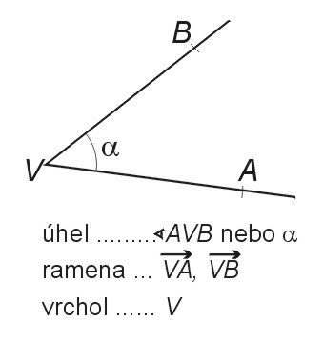
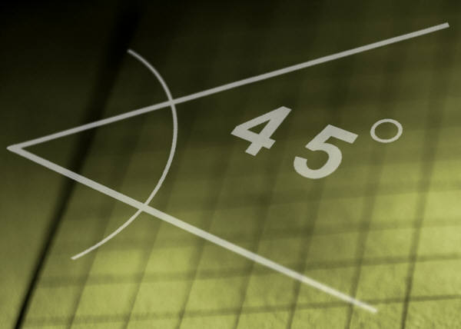
Typy úhlů:
- Nulový úhel je úhel, jehož ramena leží na sobě. Mezi rameny není nic.
- Ostrý úhel je úhel menší než pravý úhel.
- Pravý úhel je polovina přímého úhlu.
- Tupý úhel je větší než pravý úhel.
- Přímý úhel je úhel, jehož ramena jsou opačné polopřímky (tzn. 180°).
- Plný úhel je úhel, jehož ramena leží na sobě, za úhel se považuje celá rovina kolem nich.
- Konvexní úhel je úhel přímý nebo menší než přímý.
- Konkávní úhel je větší než přímý úhel.

Úkoly:
1.
Dopočítej zbývající úhly v obrázku, jestliže víš, že úhel β = 42°35´.
δ
β

α γ

α = 42°35´ β = 42°25´
γ = 137°25´ δ =137°25´

2. Zakroužkuj, co platí:

A) Vedlejší úhel k úhlu ostrému je úhel tupý. ano ne
B) Vrcholový úhel k úhlu ostrému je úhel ostrý. ano ne
C) Součet dvou vedlejších úhlů je vždy roven 180°. ano ne
D) Součet dvou ostrých úhlů je vždy úhel tupý. ano ne

Kontrola:
A) Vedlejší úhel k úhlu ostrému je úhel tupý. ano ne
B) Vrcholový úhel k úhlu ostrému je úhel ostrý. ano ne
C) Součet dvou vedlejších úhlů je vždy roven 180°. ano ne
D) Součet dvou ostrých úhlů je vždy úhel tupý. ano ne

3. Přiřaď velikost úhlu ke správnému typu:

Ostrý: Tupý: Pravý: Přímý:
36°
56°
180°
115°
106°
47°
89°
90°

Kontrola:
Ostrý: Tupý: Pravý: Přímý:
90°
115°
180°
56°
47°
106°
36°
89°

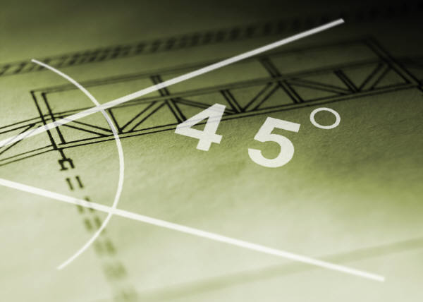

Metodický list:
Učební materiál je vhodný jako zpestření opakovací hodiny na téma úhel a jeho velikost, vlastnosti úhlů vedlejších a vrcholových.
Úkol 1. : žáci vypočítají velikosti úhlů, využívají vlastnosti vedlejších a vrcholových úhlů, správné řešení se zkontroluje odkrytím políček.
Úkol 2. : žáci chodí k tabuli a kroužkují správné odpovědi ano-ne, kontrola je za cvičením.
Úkol 3. : zaměřeno na třídění úhlů podle velikosti na ostré, tupé, pravý a přímý, velikosti úhlů v kolečcích žáci přesunují do sloupečků, kontrola následuje za cvičením.

Použité zdroje:
Kliparty ze souboru microsoft.office.com
http://cs.wikipedia.org/wiki/Soubor:Uhel.jpg

